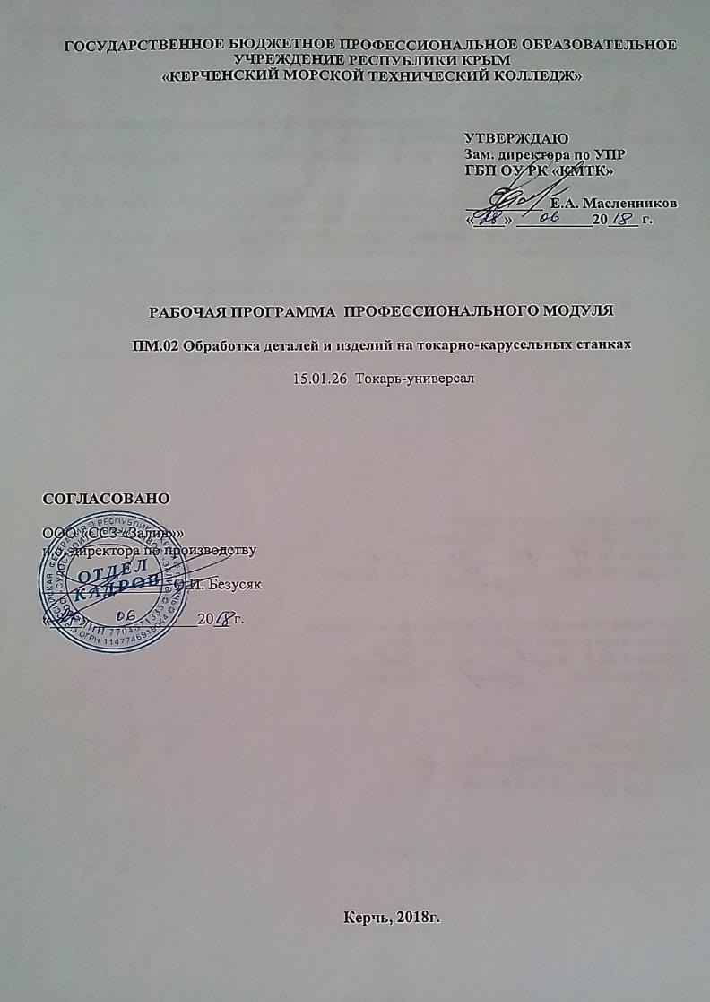

ГОСУДАРСТВЕННОЕ БЮДЖЕТНОЕ ПРОФЕССИОНАЛЬНОЕ ОБРАЗОВАТЕЛЬНОЕ УЧРЕЖДЕНИЕ РЕСПУБЛИКИ КРЫМ
«КЕРЧЕНСКИЙ МОРСКОЙ ТЕХНИЧЕСКИЙ КОЛЛЕДЖ»

УТВЕРЖДАЮ
Зам. директора по УПР
ГБП ОУ РК «КМТК»

__________ Е.А. Масленников
«____» __________20____ г.

РАБОЧАЯ ПРОГРАММа ПРОФЕССИОНАЛЬНОГО МОДУЛЯ

ПМ.02 Обработка деталей и изделий на токарно-карусельных станках

15.01.26 Токарь-универсал

СОГЛАСОВАНО

ООО «ССЗ «Залив»»
и.о. директора по производству

________________ О.И. Безусяк

«____» _____________20__ г.

Керчь, 2018г.

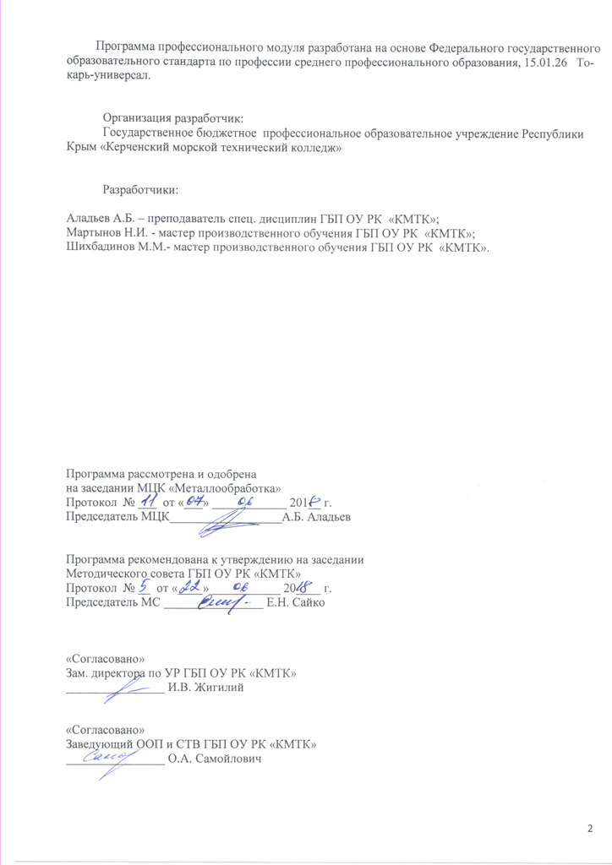
Программа профессионального модуля разработана на основе Федерального государственного образовательного стандарта по профессии среднего профессионального образования, 15.01.26 Токарь-универсал.

Организация разработчик:
Государственное бюджетное профессиональное образовательное учреждение Республики Крым «Керченский морской технический колледж»

Разработчики:

Аладьев А.Б. – преподаватель спец. дисциплин ГБП ОУ РК «КМТК»;

Мартынов Н.И. - мастер производственного обучения ГБП ОУ РК «КМТК»;

Шихбадинов М.М.- мастер производственного обучения ГБП ОУ РК «КМТК».

Программа рассмотрена и одобрена
на заседании МЦК «Металлообработка»
Протокол № ___ от «___» ____________ 201__ г.

Председатель МЦК__________________А.Б. Аладьев

Программа рекомендована к утверждению на заседании
Методического совета ГБП ОУ РК «КМТК»
Протокол № __ от «____» ___________ 20____ г.
Председатель МС ________________ Е.Н. Сайко

«Согласовано»
Зам. директора по УР ГБП ОУ РК «КМТК»
________________ И.В. Жигилий

«Согласовано»
Заведующий ООП и СТВ ГБП ОУ РК «КМТК»
________________ О.А. Самойлович

СОДЕРЖАНИЕ

Cтр.

1. ПАСПОРТ ПРОГРАММЫ ПРОФЕССИОНАЛЬНОГО МОДУЛЯ 4

2. результаты освоения ПРОФЕССИОНАЛЬНОГО МОДУЛЯ 6

3. СТРУКТУРА и содержание профессионального модуля 7

4. условия реализации программы ПРОФЕССИОНАЛЬНОГО 10
МОДУЛЯ

5. Контроль и оценка результатов освоения
профессионального МОДУЛЯ (вида профессиональной 13
деятельности)

6. ЛИСТ ИЗМЕНЕНИЙ, ДОПОЛНЕНИЙ
14

1. ПАСПОРТ РАБОЧей ПРОГРАММЫ ПРОФЕССИОНАЛЬНОГО МОДУЛЯ
ПМ.02 Обработка деталей и изделий на токарно-карусельных станках

  - Область применения программы
Рабочая программа профессионального модуля (далее программа ПМ) – является частью основной профессиональной образовательной программы – программы подготовки квалифицированных рабочих, служащих в соответствии с ФГОС по профессии СПО 15.01.26 Токарь-универсал в части освоения основного вида профессиональной деятельности (ВПД)
и соответствующих профессиональных компетенций (ПК):
ПК 2.1. Обрабатывать детали и изделия на токарно-карусельных станках.
ПК 2.2. Проверять качество работ, выполненных на токарно-карусельных станках.

1.2. Цели и задачи модуля – требования к результатам освоения модуля
С целью овладения указанным видом профессиональной деятельности и соответствующими профессиональными компетенциями обучающийся в ходе освоения профессионального модуля должен:
иметь практический опыт:
- работы на токарно-карусельных станках;
- контроля качества выполненных работ;
уметь:
- обеспечивать безопасную работу;
- обрабатывать детали и изделия на токарно-карусельных станках с применением режущего инструмента и универсальных приспособлений, на специализированных станках, налаженных для обработки определенных деталей или выполнения отдельных операций;
- выполнять операции по обточке и расточке цилиндрических, конических и фасонных поверхностей с использованием в работе нескольких суппортов одновременно;
- обрабатывать конусы за две подачи;
- обрабатывать сложные детали с большим числом переходов и установкой их на универсальных токарно-карусельных станках различных конструкций;
- обтачивать наружные и внутренние криволинейные поверхности, сопряженные с криволинейными цилиндрическими поверхностями двумя подачами, а также конусные поверхности с труднодоступными для обработки и измерения местами;
- устанавливать детали в патрон или планшайбу с выверкой по угольнику и рейсмусу;
- устанавливать детали по индикатору во всех плоскостях;
- устанавливать детали с комбинированным креплением при помощи угольников, подкладок, планок;
- управлять токарно-карусельными станками с диаметром планшайбы от 4000 до 9000 мм под руководством токаря карусельщика более высокой квалификации; управлять токарно-карусельными станками с диаметром планшайбы от 8000 мм и выше;
- управлять токарно-карусельными станками с диаметром планшайбы свыше 7000 мм;
- выполнять токарные работы методом совмещенной плазменно-механической обработки под руководством токаря-карусельщика более высокой квалификации;
- обрабатывать сложные детали на токарно-карусельных станках различных типов по 7 - 10 квалитетам с большим числом переходов, а также с применением метода совмещенной плазменно-механической обработки; включать и выключать плазменную установку;
- выполнять наладку станка плазменной установки и плазмотрона на совмещенную обработку;
- обрабатывать сложные, крупногабаритные детали на уникальных токарно-карусельных станках, в том числе выполнять указанные работы по обработке деталей из труднообрабатываемых, высоколегированных и жаропрочных материалов методом совмещенной плазменно-механической обработки;
- исправлять профиль цельнокатаных колес подвижного состава после прокатки;
- обрабатывать колеса по заданным размерам;
- устанавливать колеса на станок, закреплять и снимать их со станка после обработки;
- выполнять точное обтачивание, подрезание и растачивание в труднодоступных местах;
- обтачивать цельнокатаные колеса подвижного состава по кругу катания (по копиру), выполнять подрезку торцов наружной стороны ступиц, расточку отверстий;
- нарезать сквозные и упорные ленточные резьбы по 8 - 10 квалитетам;
- нарезать резьбы всех профилей по 6 - 7 квалитетам;
- контролировать качество обработанных деталей;
знать:
- технику безопасности при работе;
- правила управления станками, подналадки и проверки на точность токарно-карусельных станков различных типов;
- правила управления крупными станками, обслуживаемыми совместно с токарем более высокой квалификации;
- марки и правила применения шлифовальных кругов;
- способы наладки плазмотрона;
- правила проверки на точность уникальных или других сложных карусельных станков;
- способы достижения заданных квалитетов и параметров шероховатости;
- правила и технологию контроля качества обработанных деталей.

1.3. Количество часов на освоение программы профессионального модуля:
всего – 234 часа, в том числе:
максимальной учебной нагрузки обучающегося – 54 часа, включая:
аудиторной учебной работы обучающегося (обязательных учебных занятий) – 36 часов;
внеаудиторной (самостоятельной) учебной работы обучающегося - 18 часов;
учебной и производственной практики – 180 часов.

2. РЕЗУЛЬТАТЫ ОСВОЕНИЯ ПРОГРАММЫ ПРОФЕССИОНАЛЬНОГО МОДУЛЯ

Результатом освоения программы профессионального модуля является овладение обучающимися видом профессиональной деятельности Токарная обработка заготовок, деталей, изделий и инструментов, в том числе профессиональными (ПК) и общими (ОК) компетенциями:

Код | Наименование
ПК 2.1 | Обрабатывать детали и изделия на токарно-карусельных станках
ПК 2.2 | Проверять качество работ, выполненных на токарно-карусельных станках
ОК 1 | Понимать сущность и социальную значимость своей будущей профессии, проявлять к ней устойчивый интерес
ОК 2 | Организовывать собственную деятельность, исходя из цели и способов ее достижения, определенных руководителем
ОК 3 | Анализировать рабочую ситуацию, осуществлять текущий и итоговый контроль, оценку и коррекцию собственной деятельности, нести ответственность за результаты своей работы
ОК 4 | Осуществлять поиск информации, необходимой для эффективного выполнения профессиональных задач
ОК 5 | Использовать информационно-коммуникационные технологии в профессиональной деятельности
ОК 6 | Работать в команде, эффективно общаться с коллегами, руководством, клиентами
ОК 7 | Исполнять воинскую обязанность, в том числе с применением полученных профессиональных знаний (для юношей)

Коды профессиональных компетенций | Наименования разделов профессионального модуля | Всего часов | Объем времени, отведенный на освоение междисциплинарного курса |  |  | Практика
 |  |  | Аудиторная учебная работа обучающегося (обязательные учебные занятия) |  | Внеаудиторная (самостоятельная) учебная работа обучающегося,  часов | Учебная,  часов | Производственная часов
 |  |  | Всего,  часов | в т. ч. лабораторные работы и практические занятия, часов
1 | 2 | 3 | 4 | 5 | 6 | 7 | 8
ПК 2.1-2.2 | Раздел I. ПМ.02 Обработка деталей и изделий на токарно-карусельных станках | 90 | 54 | 10 | 18 | 36
 | Производственная практика | 144 |  |  |  |  | 144
 | ВСЕГО: | 234 | 54 | 10 | 18 | 36 | 144
3. СТРУКТУРА И СОДЕРЖАНИЕ ПРОФЕССИОНАЛЬНОГО МОДУЛЯ

3.1. Тематический план профессионального модуля

3.2. Содержание обучения по профессиональному модулю ПМ.02 Обработка деталей и изделий на токарно-карусельных станках

Наименование разделов профессионального модуля (ПМ), междисциплинарных курсов (МДК) и тем | Содержание учебного материала, лабораторные работы и практические занятия, самостоятельная работа обучающихся, курсовая работ (проект) (если предусмотрены) |  | Объем часов | Уровень освоения
1 | 2 |  | 3 | 4
ПМ.02 Обработка деталей и изделий на токарно-карусельных станках |  |  | 234
Раздел 1. ПМ.02 Обработка деталей и изделий на токарно-карусельных станках |  |  | 90
МДК 02.01. Технология работ на токарно-карусельных станках |  |  | 54
Тема 1.1. Конструкция токарно-карусельных станков | Содержание |  | 6
 | 1 | Основные узлы, назначение, принципы работы, техника безопасности при работе на токарно-карусельных станках. | 6 | 1, 2
Тема 1.2. Режущий инструмент, применяемый на токарно-карусельных станках | Содержание |  | 4
 | 1 | Режущий инструмент и его установка | 4 | 1, 2
Тема 1.3. Приспособления, применяемые на токарно-карусельных станках | Содержание |  | 4
 | 1 | Установка заготовок и применяемые приспособления. | 4 | 1, 2
 | Практические занятия |  | 2
 | 1 | Разработка схем установок для обработки различных деталей на токарно-карусельных станках | 2
Тема 1.4. Типовые операции, выполняемые на токарно-карусельных станках | Содержание |  | 8
 | 1 | Обработка отверстий | 2 | 1, 2
 | 2 | Обработка фасонных поверхностей | 2 | 1, 2
 | 3 | Обработка деталей со сложной установкой | 2 | 1, 2
 | 4 | Нарезание резьб. | 2 | 1, 2
 | Практические занятия |  | 4
 | 1 | Наладка станка на обработку конической поверхности; | 2
 | 2 | Выбор режимов резания при обработке конической поверхности | 2
Тема 1.5. Технологические процессы | Содержание |  | 4
 | 1 | Технологические процессы, применяемые на токарно-карусельных станках. | 4 | 1, 2
 | Практические занятия |  | 4
 | 1 | Составление технологического процесса на обработку деталей на станке 1525; | 2
 | 2 | Выбор рациональных режимов резания при обработке деталей согласно чертежей | 2
Самостоятельная работа обучающихся при изучении Раздела 1. ПМ.02  - Составление операционной карты обработки различных типов деталей на токарно-карусельных станках согласно чертежу  - Составление кинематических схем токарно-карусельных станков различных типов  - Расчет режимов резания на обработку различных деталей согласно чертежу  - Подбор режущего и мерительного инструмента на различные типы деталей |  |  | 18
Учебная практика  Виды работ  - Инструктаж по охране труда и нормам безопасности в мастерских.  - Организация рабочего места токарно-карусельного станка.  - Установка режимов резания согласно маршрутной карте  - Установка режущего инструмента и заготовок на станок.  - Обработка фланцев  - Обработка цельнокатаных колес. |  |  | 36
Производственная практика  Виды работ  - Основные узлы, назначение, принципы работы, техника безопасности при работе на токарно-карусельных станках.  - Подготовка станка к работе.  - Заточка режущего инструмента.  - Изготовление и выполнение контроля качества деталей под руководством наставника в соответствии с трудовыми обязанностями.  - Токарная обработка деталей по 8-11 квалитетам на токарно-карусельных станках с применением режущего инструмента и универсальных приспособлений.  - Токарная обработка сложных деталей по 8-10 квалитетам на специализированных станках, налаженных для обработки определенных деталей или выполнения отдельных операций.  - Выполнение операций по обточке и расточке цилиндрических, конических и фасонных поверхностей с использованием в работе нескольких суппортов одновременно.  - Выполнение контроля качества деталей.  - Обработка конусов за две подачи.  - Выполнение контроля качества деталей. |  |  | 144
ИТОГО (включая практику) |  |  | 234

4. УСЛОВИЯ РЕАЛИЗАЦИИ ПРОГРАММЫ ПРОФЕССИОНАЛЬНОГО МОДУЛЯ

4.1. Требования к минимальному материально-техническому обеспечению
Реализация программы модуля предполагает наличие учебных кабинетов:
- технических измерений;
- материаловедения;
- электротехники;
- технической графики;
- безопасности жизнедеятельности;
- технологии металлообработки и работы в металлообрабатывающих цехах.
Оборудование учебных кабинетов и рабочих мест кабинетов:
1. «материаловедения»;
- комплект деталей, узлов, механизмов, моделей, макетов;
- комплект учебно-методической документации;
- наглядные пособия.
2. «электротехники»;
- комплект моделей, макетов;
- комплект измерительных приборов;
- комплект учебно-методической документации;
- наглядные пособия.
3. « технической графики»:
- комплект деталей, моделей, макетов;
- комплект чертежных инструментов, приспособлений;
- комплект учебно-методической документации;
- наглядные пособия.
4. «технологии металлообработки и работы в металлообрабатывающих цехах».
комплект деталей, узлов, механизмов, моделей, макетов;
- комплект учебно-методической документации;
- наглядные пособия.
-плакаты;
-планшеты;
-учебники;
-справочники;
-технологические карты и процессы;
-контрольно-измерительный инструментарий;
-контрольно-измерительные приборы, инструменты и приспособления.
Оборудование мастерских и рабочих мест мастерских:
Токарная мастерская:
- рабочие места по количеству обучающихся;
-станки: токарные, фрезерные, сверлильные, заточные, шлифовальные;
- наборы инструментов;
- приспособления;
- заготовки.
Технические средства обучения
- компьютеры;
- принтер;
- сканер;
- проектор;
- программное обеспечение общего назначения;
- комплект учебно-методической документации.
Тренажеры:
- тренажер для отработки координации движения рук при токарной обработке;
- демонстрационное устройство токарного станка;
- тренажер для отработки навыков управления суппортом токарного станка.
Реализация программы модуля предполагает обязательную производственную практику, которую рекомендуется проводить концентрированно.

4.2. Информационное обеспечение обучения
Перечень рекомендуемых учебных изданий, Интернет-ресурсов, дополнительной литературы

Основные источники:
- Багдасарова Т. А. Выполнение работ по профессии «Токарь»: Пособие по учебной практике: учеб. пособие для студ. учреждений сред. проф. образования / Т. А. Багдасарова. — 2-е изд., стер. — М.: Издательский центр «Академия», 2016. — 176с.

Дополнительные источники
- Багдасарова Т.А. Технология токарных работ. Раб. Тетрадь. Начальное профессиональное образование, Издательство: «Академия»2010 г., 80 с.
- Багдасарова Т.А. Токарное дело. Раб. тетрадь. Начальное профессиональное образование, Издательство: «Академия», 2008 г.116 с.
- Фещенко В.Н., Махмутов Р.Х. Токарная обработка: Учеб. Для ПТУ.-2 –е изд. Перераб. И доп. – М.: Высш.шк.,1990.-303 с.:ил.
- Зайцев Б.Г. и др. Справочник молодого токаря. Для проф. тех. учебных заведений. изд.2-е, исп. и доп. М., «Высшая школа»,1977. 368 с.
- Денежный П.М. и др. Токарное дело: Учебное пособие для сред. Проф.-тех. Училищ/ П.М. Денежный, Г.М. Стискин, И.Е. Тхор.- 3-е изд., перераб.-М.: Высшая школа,1979.-199 с.
- Аршинов В.А. Резание металлов: Учеб. пособие для машиностроительных техникумов - М.: Машиностроение, 2006. 507 с.: ил. Гриф Минобр.
- Багдасарова Т.А. Основы резания металлов, 2012,80 стр. ОИЦ «Академия»
- Багдасарова Т.А. Технология токарных работ учебник, 2012, 160 стр, ОИЦ «Академия»
- Багдасарова Т.А. Токарь: Оборудование и технологическая оснастка 2007. 64стр, ОИЦ «Академия»
- Багдасарова Т.А., Токарь: технология обработки, 2007,80 стр. ОИЦ «Академия»
- Бергер И.И. Токарное дело: Учеб. пособие для машиностроительных техникумов - Минск. Высшая школа, 2007. 457 с.: ил Гриф Минобр.
- Захаров В.И. Технология токарной обработки - М.: Машиностроение, 2008. 502 с.
- Косилова А.Г., Мещеряков Р.К. Справочник технолога-машиностроителя. В 2-х т. Изд. 4-е, перераб. и доп. М.: Машиностроение, 2007. 1150с.
- Режимы резания металлов. Справочник / Под ред. Ю. В. Барановского – М.: Машиностроение, 2007. 654 с.
15. Багдасарова Т.А. Технология фрезерных работ. Рабочая тетрадь,128стр, 2010 ОИЦ «Академия»
16. Багдасарова Т.А. Токарное дело: Рабочая тетрадь, 2008. 112стр. ОИЦ «Академия»
17 .Багдасарова Т.А. Токарь-универсал 2007 288стр. ОИЦ «Академия»
18. Холодкова А.Г., Общая технология машиностроения, М.:224 стр. ОИЦ "Академия", 2009

Интернет-ресурс:
- Фещенко В.Н. Токарная обработка Инфра-Инженерия, 2016 ЭБС IPRbooks
- Дулькевич А.О. Токарная и фрезерная обработка. Программирование системы ЧПУ HAAS в примерах ИПО, 2016 ЭБС IPRbooks
- Безъязычный В.Ф. Справочник токаря-универсала Машиностроение, 2007 ЭБС IPRbooks
- «Технология машиностроения» http://lib-bkm.ru/load/11

4.3. Общие требования к организации образовательного процесса
Освоение обучающимися профессионального модуля должно проходить как в учебном заведении, так и в организациях соответствующих профилю специальности «Токарь-универсал».
Изучение таких общепрофессиональных дисциплин как: «Технические измерения», «Техническая графика», «Техническая механика», «Основы электротехники», «Основы материаловедения», «Общие основы технологии металлообработки и работ на металлорежущих станках», должно предшествовать освоению данного модуля или изучается параллельно.

4.4. Кадровое обеспечение образовательного процесса
Требования к квалификации педагогических (инженерно-педагогических) кадров, обеспечивающих обучение по междисциплинарному курсу (курсам):
Реализация основной профессиональной образовательной программы по профессии начального профессионального образования должна обеспечиваться педагогическими кадрами, имеющими среднее профессиональное или высшее профессиональное образования, соответствующее профилю преподаваемой дисциплины (модуля). Мастер производственного обучения должен иметь на 1-2 разряда по профессии рабочего выше, чем предусмотрено образовательным стандартом для выпускников. Опыт в деятельности в организациях соответствующей профессиональной сферы является обязательным для преподавателей, отвечающих за освоение обучающимися профессионального цикл и проходить стажировку не реже одного раза в 3 года.

5. КОНТРОЛЬ И ОЦЕНКА РЕЗУЛЬТАТОВ ОСВОЕНИЯ ПРОФЕССИОНАЛЬНОГО МОДУЛЯ
Результаты  (освоенные профессиональные компетенции) | Основные показатели оценки результата
ПК 2.1. Обрабатывать детали и изделия на токарно-карусельных станках | - Соответствие обработанной детали требованиям рабочего чертежа.  - Соблюдение технологической последовательности.  - Соблюдение требований безопасности при выполнении работ.  - Соблюдение норм времени, отведенное на выполнение работ.  - Соответствие качества обработанных деталей требованиям чертежа
ПК 2.2. Проверять качество работ, выполненных на токарно-карусельных станках | - Соблюдение качества обработанных поверхностей с требованиями установленными чертежом
Формы и методы контроля и оценки результатов обучения должны позволять проверять у обучающихся не только сформированность профессиональных компетенций, но и развитие общих компетенций и обеспечивающих их умений.
Результаты  (освоенные общие компетенции) | Основные показатели оценки результата
ОК 1 Понимать сущность и социальную значимость своей будущей профессии, проявлять к ней устойчивый интерес | Демонстрация интереса к будущей профессии через:  - участие в предметных олимпиадах;  - участие в конкурсах «Лучший по профессии»  - портфолио обучающегося
ОК 2 Организовывать собственную деятельность, исходя из цели и способов ее достижения, определенных руководителем | - правильность выбора и применения методов и способов решения профессиональных задач в области эксплуатации металлорежущих станков
ОК 3 Анализировать рабочую ситуацию, осуществлять текущий и итоговый контроль, оценку и коррекцию собственной деятельности, нести ответственность за результаты своей работы | - правильность принятия решения стандартных и нестандартных профессиональных задач в области технологических процессов, технического обслуживания станков, оборудования и приспособления
ОК 4 Осуществлять поиск информации, необходимой для эффективного выполнения профессиональных задач | - стремление получения информации о новейших разработках в области металлообработки, применения режущего и измерительного инструментов, внедрения технологических процессов, с использованием различных источников, включая электронные
ОК 5 Использовать информационно-коммуникационные технологии в профессиональной деятельности | - оформление рефератов, практических работ, подготовка презентаций
ОК 6 Работать в команде, эффективно общаться с коллегами, руководством, клиентами | - взаимодействие с обучающимися, преподавателями и мастерами в ходе обучения и практики;  - умение работать в группе;  - участие в ученическом самоуправлении;
ОК 7 Исполнять воинскую обязанность, в том числе с применением полученных профессиональных знаний (для юношей) | - демонстрация готовности выполнять воинскую обязанность (прохождение медкомиссий. сборов и др.);  - участие во внеаудиторных мероприятиях патриотического направления.

6.ЛИСТ ИЗМЕНЕНИЙ, ДОПОЛНЕНИЙ

Дата внесения изменении, дополнений | Номер листа/раздела рабочей программы | Краткое содержание изменения | Основания для внесения изменений | Подпись лица, которое вносит изменения

